Zahtjev za dostavljanje informativne ponude
(RFI - Request for Information)

Izgradnja autononog hibridnog sistema napajanja na baznoj stanici Sjednica (BIleća, BiH)

- Osnovni podaci o Investitoru
BH Telecom d.d. sa sjedištem u Sarajevu, ulica Franca Lehara broj 7, je vodeći operator telekomunikacijskih usluga u Bosni i Hercegovini, u oblasti fiksne i mobilne telefonije, prenosa podataka i multimedijalnih usluga. Kompaniju bitno obilježavaju: nizak nivo zaduženosti, razvijena tehnološka infrastruktura u skoro svim dijelovima mreže, te vlastiti ljudski i stručni potencijal. BH Telecom kao mrežni operator posjeduje, održava, nadzire i eksploatiše pristupnu, core i servisnu mrežu, te mrežu IT podrške.
- Svrha RFI dokumenta
Dokument predstavlja zahtjev za dostavom informacija o tehničkim rješenjima za izgradnju autonomnog hibridnog sistema napajanja bazne stanice Sjednica, Bileća (koordinate: 42.9448° N, 18.3236° E, nadmorska visina 1076 m). Svrha dokumenta je da se pozovu zainteresirani ponuđači kako bi dali svoja tehnička rješenja i informativne cijene i zavisno od potrebe održali prezentaciju o proizvodima/sistemima koje nude iz ovoga domena.

Prikupljene informacije će poslužiti kao osnova za definisanje tehničkih zahtjeva i pokretanje budućih postupaka nabavke (tendera), ne samo za predmetnu lokaciju, već i za druge lokacije koje nemaju priključak na elektroenergetsku mrežu.
- Postojeće stanje
Infrastruktura bazne stanica sastoji od antenskog stuba i kontejnera za smještaj opreme.
Element | Karakteristike
Betonski temelj | 5,40 x 5,40 sa metalnom ogradom visine 1.90 m
Antenski stub | Rešetkasta izvedba, visina 38 m
Baza stuba | 4.20 m širina pri dnu, 1.20 m širina pri vrhu
Kontejner | Dimenzije 3.00 × 2.10 × 2.40 m, IP55, mase ~850 kg
Zakupljena površina | 150 m²
Lokacija nije priključena na elektroenergetsku mrežu. Infrastruktura bazne stanice (antenski stub, kontejner i ograda) je postavljena na lokaciji. Planirana telekomunikaciona oprema uključuje Huawei RRU i BBU jedinice koje rade na -48 VDC. Sistem napajanja može biti realizovan korištenjem postojećeg Huawei MTS9302 sistema sa ispravljačima, LFP baterijama 150 Ah (nazivni napon 51.2 V) i kontrolerom, ili drugog kompatibilnog sistema napajanja.

Objekat Sjednica, BIleća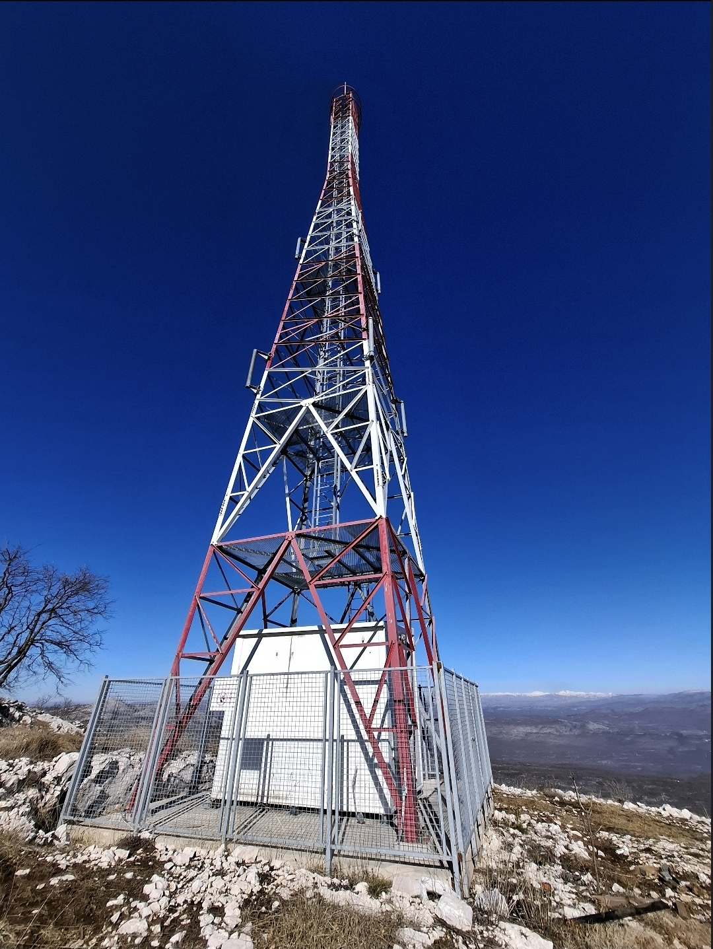
Podaci o mjesečnoj proizvodnji na lokaciji SJednica za konfiguraciju 12x540Wp (fixed-tilt 45 stepeni)
model simulacije PVLib perez sa difuznom iradijancom za tip panela: Huawei IPV540-M1A)
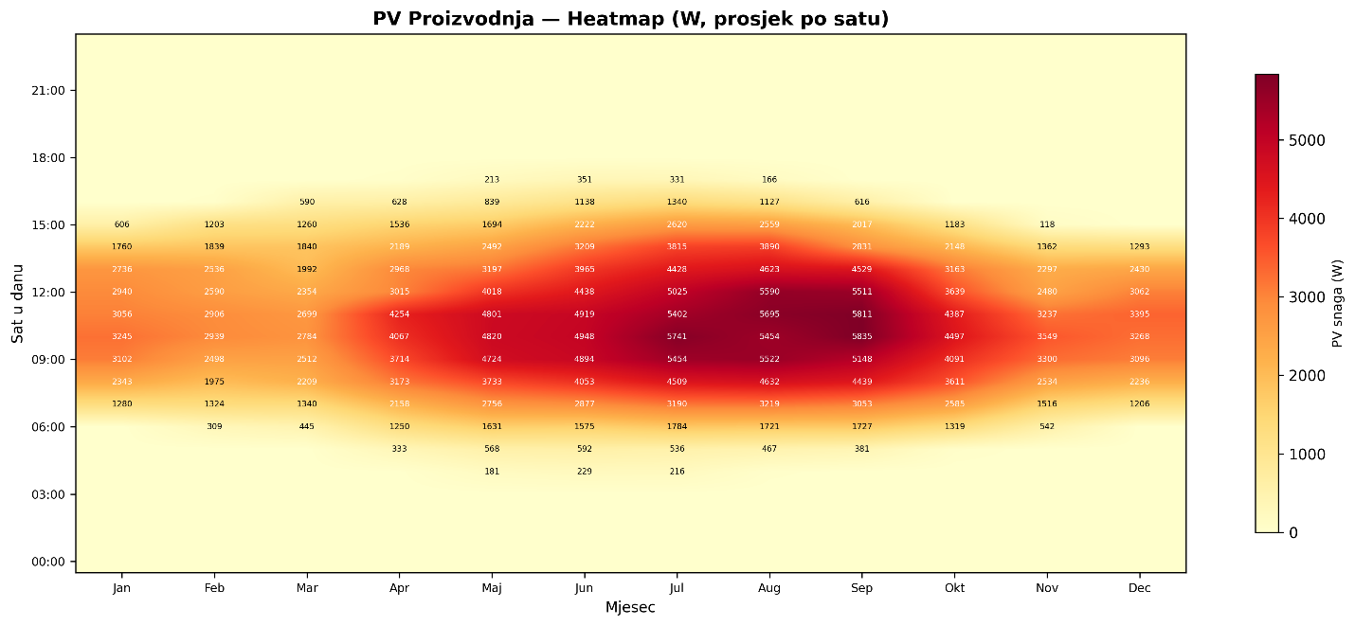
- Zahtjevi Investitora
U nastavku su definisani osnovni tehnički zahtjevi Investitora za realizaciju sistema napajanja na predmetnoj lokaciji.
Pored definisanih zahtjeva, ponuđači se podstiču da kroz tehničko rješenje ponude inovativne i optimizirane koncepte, uključujući alternativne tehnologije i pristupe, koji mogu unaprijediti pouzdanost, efikasnost i ekonomičnost sistema.

Tehnički zahtjevi – elektro dio

S obzirom na značaj lokacije BS Sjednica Nevesinje (buduće RR čvorište), kontinuirano napajanje električnom energijom predstavlja ključni zahtjev. Predloženo rješenje mora obezbijediti neprekidan rad sistema, bez mogućnosti gubitka napajanja.
Tehničko rješenje za sisteme napajanja mora predvidjeti upotrebu fotonaponskih modula (bifacijalni tip), vjetroagregata (opciono), baterijskog sistema (LFP baterije), kao i upotrebu dodatnog izvora el. energije – dizel električnog agregata sa rezervoarom za gorivo kao rezervni izvor napajanja.
Zavisno od područja gdje će se ovakvi sistemi instalirati, odnosno klimatskih uslova na lokacijama, sistemi napajanja moraju biti dimenzionisani kako bi se osiguralo kontinuirano napajanje el. energijom telekomunikacione opreme (bazne stanice i transmisiona oprema) čija je snaga:
RRU jedinice imaju mogućnost rada u režimu smanjene potrošnje, odnosno automatskog prelaska u "sleep mode" u periodima bez saobraćaja, čime se smanjuje ukupna potrošnja energije.
Oprema | Količina | Snaga po uređaju (W) | Ukupna snaga (W)
RRU jedinice | 3 | 220 nazivna/  270 maksimlna |  | 660 nazivna/  810 maksimalna
BBU + MPLS oprema | 1 | 300 |  | 300
Ostatak TK opreme (kontroleri, monitoring, beacon) | 1 | 120 |  | 120
Sistem hlađenja (ventilatori, akt. pri T > 25°C) | 1 | 100 |  | 100
UKUPNO: |  |  |  | 1180 nazivna  1330 maximalna

Postojeći kontejner je moguće iskoristiti za smještaj dizel agregata i odgovarajućeg spremnika (dizel agregat kao FG Wilson P13.5-6 ili ekvivalent) i u tom slučaju je potrebno predvidjeti energetske odlive takve konfiguracije kao dio ukupne potrošnje. Ponuđač je dužan u tehničkom rješenju posebno prikazati procijenjenu potrošnju sistema hlađenja, odnosno udio sistema hlađenja u ukupnom energetskom bilansu lokacije. Tehničkim rješenjem dodatno treba obuhvatiti i potrošnju ostale opreme vezane za ponuđeni sistem napajanja (kontroleri, ventilatori, servisna utičnica, i sl.).

Rješenjem treba predvidjeti da fotonaponski moduli (a i drugi izvori poput vjetroagregata) budu primarni izvori električne energije, dok bi dizel električni agregat služio kao rezervni izvor, koji bi se aktivirao samo u slučajevima nepovoljnih vremenskih uslova, tj. u slučajevima nedostatka električne energije iz primarnih izvora i baterija. Maksimalni dozvoljeni rad agregata godišnje iznosi 250 h (standby režim prema ISO 8528). Proračun i dimenzionisanje sistema izvesti na način da se minimizira rad dizel električnog agregata, te u tehničkom rješenju jasno prikaže procijenjeno godišnje vrijeme njegovog rada.

U cilju osiguravanja pouzdanog rada uređaja i kompletnog sistema, te optimalnog iskorištavanja izvora električne energije, ovisno o njihovoj trenutnoj raspoloživosti, potrebno je predvidjeti i kontrolno-upravljački sistem (kompatibilan sa svom predviđenom opremom). Ovaj sistem mora da obavlja funkciju upravljanja bilansom energije cjelokupnog sistema i to tako da se prednost u svakom trenutku daje proizvodnji el. energije iz obnovljivih izvora, a u slučaju nedostatka sunca ili vjetra, energija bi se obezbjeđivala iz akumulatorskih baterija, te konačno aktiviranjem dizel električnog agregata za slučaj da napon na baterijama padne ispod dozvoljene vrijednosti.

Dakle, sistem mora da funkcioniše na način da za vrijeme povoljnih vremenskih uslova (povoljna insolacija i/ili brzina i smjer vjetra) fotonaponski moduli i/ili vjetroagregati (opciono) proizvode električnu energiju za napajanje telekomunikacione opreme i nadopunjavanje akumulatorskih baterija. Tokom noći ili za vrijeme nepovoljnih vremenskih uslova za napajanje TK opreme koristi se električna energija prethodno uskladištena u baterijama. U slučajevima kada niti jedan od ovih izvora električne energije nije dovoljan da zadovolji energetske potrebe potrošača, sistem automatski pokreće dodatni izvor tj. dizel električni agregat, te iz njega snabdijeva potrošače (TK i ostalu opremu).

Nadalje, sistemi napajanja moraju biti opremljeni jedinicom za nadzor i upravljanje, kako lokalno, tako i sa udaljenih lokacija (regionalni centri BH Telecoma). Sistem za nadzor i upravljanje treba da ima mogućnost uvezivanja u budući krovni sistem nadzora i upravljanja energetskim sistemima BH Telecom-a (SCADA – Ignition) – (SNMP, Modbus TCP, Web/REST API)
Predložena konfiguracija:
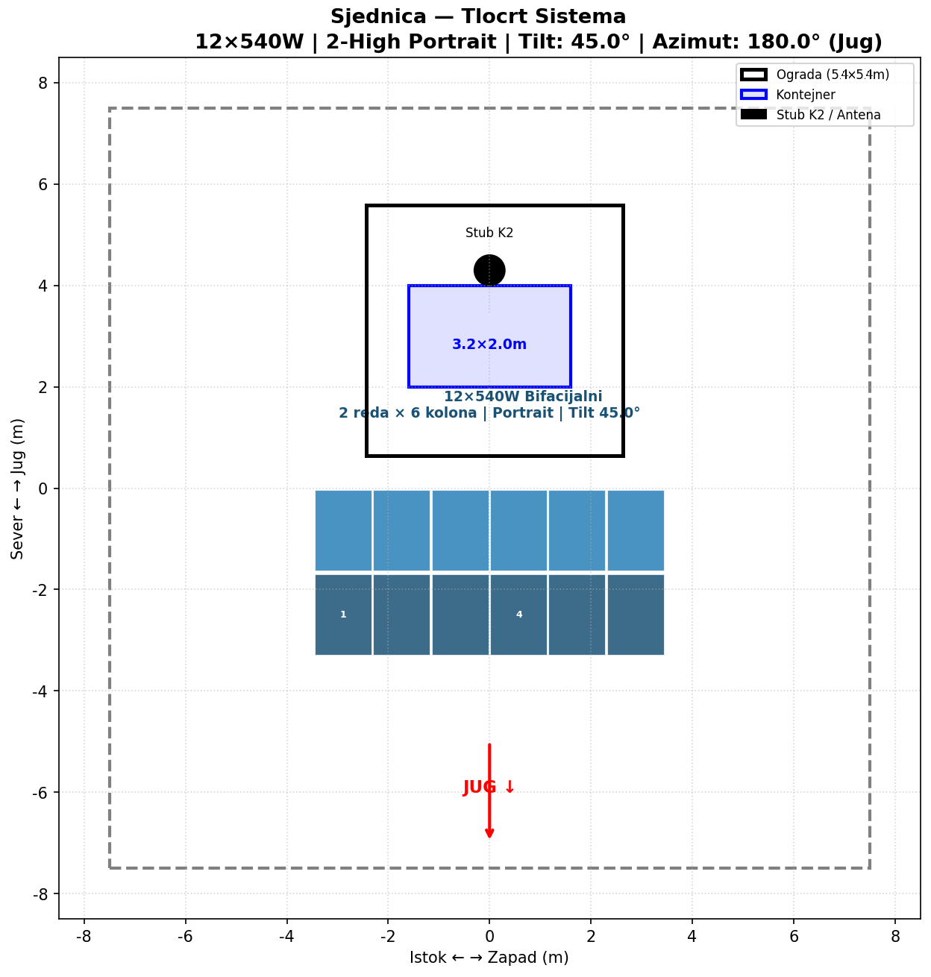

Tehnički zahtjevi – građevinski dio
Prilikom izrade tehničkog rješenja, potrebno je voditi računa da se raspored elemenata optimalno uklopi u raspoloživi prostor na lokaciji bazne stanice. Ukupno je zakupljeno 150 m². Antenski stub zauzima footprint ~30 m² (temelj 5.40 × 5.40 m ). Lokacija je ograđena ogradom manjih dimenzija od raspoložive površine, tako da tehničko rješenje treba predvidjeti proširenje postojeće ograde. Poželjno je da ponuđači predlože različite koncepte montaže i rasporeda elemenata sistema (na tlu, stubu, ograda ili kombinovano), u cilju maksimalnog iskorištenja raspoloživog prostora. Antenski stub je moguće iskoristiti za postavljanje vjetroagregata

Sva predložena rješenja moraju obezbijediti odgovarajuću mehaničku stabilnost, statičku sigurnost i otpornost na klimatske uticaje (vjetar, snijeg, led i sl.), u skladu sa važećim standardima i propisima.

- Odgovor na zahtjeve Investitora
Podnosioci prijave na RFI dokument trebaju dostaviti odgovore prema zahtjevanoj strukturi definisanoj u Prilogu ovoga dokumenta. Podnosilac prijave za RFI dokument treba dostaviti potpunu specifikaciju i opis tehničkog rješenja, zajedno sa informativnim cijenama predloženog rješenja.
Sva komunikacija i dodatna pitanja na RFI dokument se vrše isključivo putem email-a. Kontakt osobe u BH Telecomu za pitanja u vezi ovog RFI su:
aida.mujezinovic@bhtelecom.ba
rusmir.skopljak@bhtelecom.ba
adis.colpa@bhtelecom.ba

Informativna ponuda se može dostaviti na gore navedene mail adrese.

INFORMACIJE O VENDORU – PODNOSIOCU PRIJAVE

Pitanje | Odgovor
Naziv kompanije
Lokacija/adresa kompanije
Lokacija/adresa lokalnog ureda ili partnera u BiH
Telefon kompanije i telefon lokalnog ureda
Kontakt osoba za dostavu odgovora na RFI
dokument (ime i prezime, e-mail, telefon)

Rok za dostavu ponuda na RFI: 12.05.2026. godine.

PRILOG: Podaci koje popunjava ponuđač (podnosioc prijave na RFI)
Ponuđač je dužan popuniti tabelu sa osnovnim tehničkim i energetskim parametrima predložene opreme. Svi podaci trebaju biti usklađeni sa dostavljenim tehničkim rješenjem i energetskim proračunom.
Parametar | Jedinica | Vrijednost (popunjava ponuđač/podnosioc prijave)
Ukupna instalisana snaga | kW
Ukupna snaga solarnih panela | Wp
Broj solarnih panela | kom
Snaga jednog panela | Wp
Procijenjena godišnja proizvodnja solarne energije | kWh/god
Procijenjena dnevna proizvodnja (prosjek) | kWh/dan
Ukupna snaga vjetroagregata | kW
Broj vjetroagregata | kom
Procijenjena dnevna proizvodnja (prosjek) | kWh/dan
Procijenjena godišnja proizvodnja energije iz vjetra | kWh/god
Kapacitet baterijskog sistema | kWh
Kapacitet baterijskog sistema | Ah
Autonomija sistema (bez sunca i vjetra) | sati
Snaga dizel električnog agregata | kW
Procijenjeni godišnji rad agregata | sati/god
Procijenjena godišnja potrošnja goriva | l/god
Ukupna godišnja potrošnja lokacije | kWh/god
Udio energije iz obnovljivih izvora | %/god
Udio energije iz agregata | %/god
Procijenjena potrošnja sistema hlađenja | kWh/god
Garancija na kompletan sistem | god
Postgarantni period | god

Svi elementi biti definisani na osnovu ukupne potrošnje lokacije, uključujući telekomunikacionu opremu, kao i svu dodatnu opremu koja je sastavni dio predloženog tehničkog rješenja (sistemi hlađenja, kontrolno-upravljački sistemi, gubici i sl.).

Element sistema | Tip/model/Proizvođač | Količina | Jedinična snaga | Ukupna snaga
Solarni paneli
Vjetroagregat
Baterije (Li-ion)
Dizel agregat
Inverter/pretvarač

Pored popunjavanja navedenih tabela, ponuđač se poziva da dostaviti i opis tehničkog rješenja, uključujući tehnički opis, blok šeme, raspored opreme i druge relevantne grafičke prikaze sistema, kao i osnovni proračun i metodologiju dimenzionisanja sistema (energetski bilans, proizvodnja i potrošnja energije). Traži se sažeto i informativno, bez potrebe za detaljnom razradom, a u svrhu razumijevanja predloženog rješenja.

 | Opis stavke | Jed. mj. | Količina | Jed. cijena  bez PDV-a | Ukupna cijena  bez PDV-a
1. | Projektovanje | usl. | 1
2. | Isporuka kompletnog sistema | kpl. | 1
3. | Instalacija i uvezivanje | usl | 1
4. | Puštanje u rad i testiranje | usl. | 1
 | UKUPNO (1 + 2 + 3 + 4) BEZ PDV-a
 | UKUPNO (1 + 2 + 3 + 4) SA PDV-om

Poželjno je da Ponuđač, pored ukupne cijene sistema, dostavi i razradu cijene opreme po osnovnim elementima sistema (npr. solarni paneli, konstrukcija, vjetroagregati, baterijski sistem, dizel agregat, kontejner, sistem hlađenja, upravljački sistem i sl).

